СХЕМА
ПОДЪЕЗДНЫХ ПУТЕЙ И ДВИЖЕНИЯ ПЕШЕХОДОВ
К ШКОЛЕ

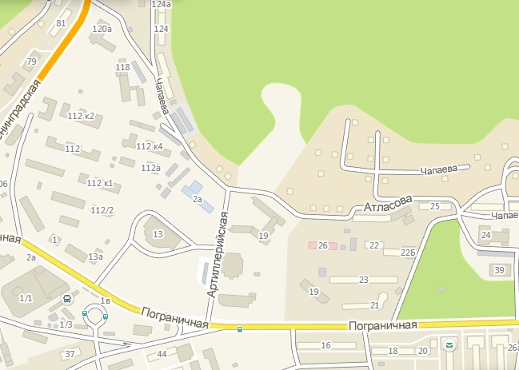

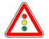



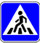

УСЛОВНЫЕ ОБОЗНАЧЕНИЯ

 | Светофор  «Светофорное регулирование» .  Перекресток , пешеходный переход  или участок дороги , движение  на котором регулируется светофором |  | Опасные места  «Прочие опасности «.  Участки дороги, на котором имеются опасности ,  не предусмотренные другими предупреждающими знаками.
 | Пешеходный переход |  | Пути безопасного передвижения  «Пешеходная дорожка».  Разрешается движение пешеходам  и велосипедистам .
 |  | Пути безопасного передвижения

